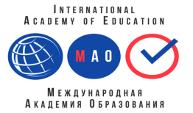
Заявка участника всероссийского конкурса среди детей и педагогов

«КАК ХОРОШО УМЕТЬ ЧИТАТЬ» (участник – ребёнок)

ВНИМАНИЕ! Все данные из заявки копируются в ваш диплом,

заполняйте заявку правильно
Участник - ребёнок
Фамилия, имя участника
Наименование Вашей организации,
город (населенный пункт)
ФИО педагога - куратора
Название конкурсной работы
Электронный адрес для отправки диплома

Заявка участника направляется в электронном виде вместе с материалами и копией квитанции об оплате организационного взноса по электронной почте ak.obr@yandex.ru
Официальный сайт конкурса https://akadobr.ru/

